CURRICULUM VITAE

YUSUF SANGKAK, lahir di Tanah Toraja pada tanggal 6 April 1971. Anak ke tiga dari delapan bersaudara, dari pasangan suami istri, P. Sulo (ayah) dengan Debora Rante Tallang (ibu). Pada tanggal 1 Oktober 1992 menikah dengan Marta Toban dan dikaruniai anak.

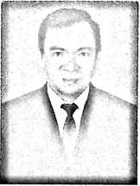

Pada saat ini bekeija sebagai salah satu tenaga pendidik (guru PAK) di SDN 179 Baku.

Adapun jenjang pendidikan yang telah ditempuh:

1. SDN Kalaena Kecamatan Mangkutana, pada tahun 1984.
2. SMP Negeri Buangin, Kecamatan Sabbang tahun 1987.
3. PGA K/P Rantepao, tahun 1991.
4. Meneruskan study tahun 2012 di Sekolah Tinggi Agama Kristen Negeri Toraja dengan prodi Pendidikan Agama Kristen (PAK).